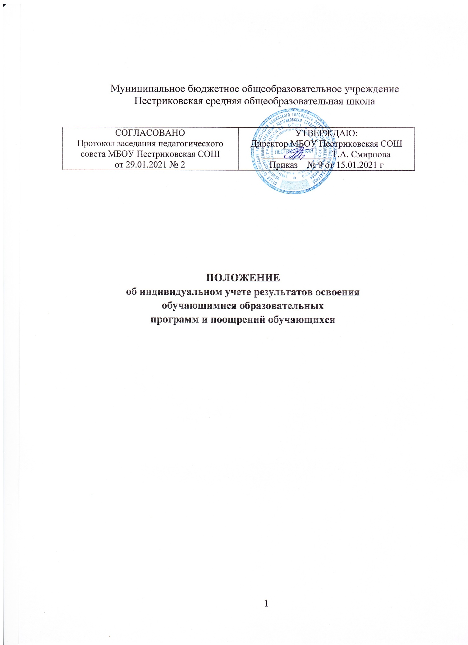

- Общие положения
- Настоящее Положение об индивидуальном учете результатов освоения обучающимися образовательных программ и поощрений обучающихся в МБОУ Пестриковская СОШ (далее - положение) разработано в соответствии:
- С нормативными правовыми актами федерального уровня:
- Федеральным законом от 29.12.2012 № 273-ФЗ "Об образовании в Российской
Федерации" (далее - Федеральный закон "Об образовании в Российской Федерации");
- Федеральным государственным образовательным стандартом начального общего
образования, утв. приказом Минобрнауки России от 06.10.2009 № 373 "Об утверждении и введении в действие федерального государственного образовательного стандарта начального общего образования";
- Федеральным государственным образовательным стандартом основного общего
образования, утв. приказом Минобрнауки России от 17.12.2010 № 1897 "Об утверждении федерального государственного образовательного стандарта основного общего образования";
- Федеральным государственным образовательным стандартом среднего общего
образования, утв. приказом Минобрнауки от 17.05.2012 № 413"Об утверждении федерального государственного образовательного стандарта среднего общего образования";
- Порядком организации и осуществления образовательной деятельности по основным общеобразовательным программам - образовательным программам начального общего, основного общего и среднего общего образования, утв. приказом Минобрнауки России от 30.08.2013 № 1015;
- Cдокументами образовательной организации (далее - ОО):
- Уставом МБОУ Пестриковская СОШ
- основными образовательными программами начального, основного и среднего общего образования, программами дополнительного образования.
- дополнительными образовательными программами; локальными нормативными актами
ОО:
Положением о внутренней системе оценки качества образования в ОО;
- Положением о формах, периодичности, порядке текущего контроля успеваемости и промежуточной аттестации обучающихся в ОО;
- Положением о портфолио достижений обучающихся ОО;
- Порядком зачета ОО результатов освоения обучающимися учебных предметов, курсов, дисциплин (модулей), практики, дополнительных образовательных программ в других организациях, осуществляющих образовательную деятельность;
- Положением о внутришкольном контроле в ОО;
- Положением, регламентирующем вопрос о поощрении обучающихся .
- Настоящее положение:
- определяет общие правила осуществления индивидуального учета результатов освоения обучающимися образовательных программ, реализуемых в ОО, а также результатов освоения образовательных программ в других организациях, осуществляющих образовательную деятельность и поощрений обучающихся;
- регламентирует деятельность педагогов и администрации ОО по учету индивидуальных образовательных достижений освоения обучающимися образовательных программ, реализуемых в ОО, а также в других организациях, осуществляющих образовательную деятельность и поощрений обучающихся;
- В положении используются следующие понятия, термины и сокращения:
- индивидуальное образовательное достижение обучающегося - результат освоения обучающимся общеобразовательных программ - начального общего, основного общего, среднего общего образования, а также дополнительных образовательных программ в соответствии с индивидуальными их потребностями;
- личное дело - сгруппированная и оформленная в соответствии с установленными требованиями совокупность документов, содержащих сведения об обучающемся, предусмотренные нормативными правовыми актами, локальными нормативными актами и
организационно-распорядительными документами ОО;
- портфолио обучающегося - комплекс документов, отражающих совокупность
индивидуальных образовательных достижений обучающегося в урочной и (или) внеурочной деятельности;
- поощрение - способ/метод стимулирования, побуждения обучающегося к
образовательной, творческой, спортивной и иной деятельности. Осуществляется в признании значимости и важности поощряемой деятельности, во всестороннем содействии ее успешности, в публичном одобрении достигнутых результатов и в выделении особо отличившихся: их награждение в виде призов, дипломов, памятных подарков;
- ФГОС - федеральные государственные образовательные стандарты общего
образования;
- ООП - основная образовательная программа;
- Положение об индивидуальном учете результатов освоения обучающимися образовательных программ и поощрений обучающихся в ОО разрабатывается педагогическим советом, проходит процедуру учета мнения представительных органов обучающихся и родителей (законных представителей), утверждается руководителем ОО.
1.5. В настоящее положение в установленном порядке могут вноситься изменения и (или) дополнения.
- Цели и задачи индивидуального учета результатов освоения обучающимися образовательных программ и поощрений обучающихся в ОО
- Целью индивидуального учета результатов освоения образовательных программ обучающимися ОО является определение образовательных потребностей и интересов личности, эффективное и поступательное развитие способностей обучающихся, выявление индивидуальных проблем в обучении и их своевременное решение.
- Задачи индивидуального учета результатов освоения образовательных программ:
- определение уровня освоения обучающимися осваиваемых ими образовательных программ,
- установление степени соответствия фактически достигнутых образовательных результатов планируемым результатам образовательной деятельности;
- контроль и оценка качества образовательной деятельности ОО;
- выявление обучающихся, нуждающихся в предоставлении специальных условий для обучения с учетом особенностей их психофизического развития и состояния здоровья;
- индивидуализация и дифференциация образовательной деятельности;
- объединение воспитательного потенциала семьи и ОО в интересах развития обучающихся;
- Достижение основной цели индивидуального учета результатов освоения образовательных программ в ОО обучающимися обеспечивается через реализацию следующих мероприятий:
- совершенствование структуры, организации и содержания системы оценивания и учета образовательных достижений обучающихся;
- обеспечение комплексного подхода к оценке достижения обучающихся всех трех групп результатов образования: личностных, метапредметных и предметных;
- разработку и определение/выбораадекватных формоценивания,
контрольно-измерительных материалов возрасту и др.;
- дифференциация содержания образования с учетом образовательных потребностей и интересов обучающихся, обеспечивающих углубленное изучение отдельных учебных предметов и (или) профильное обучение;
- организацию/участие системных исследований, мониторинга индивидуальных образовательных достижений обучающихся;
- отслеживание динамики индивидуальных образовательных результатов (по итогам текущего контроля успеваемости, промежуточной итоговой аттестации, образовательных мероприятий и пр.);
- повышение компетентностного уровняпедагогов и обучающихся;
- ознакомление родителей (законных представителей) обучающихся с ходом образовательной деятельности и результатами их образовательной деятельности;
- В основу индивидуального учета результатов освоения обучающимися образовательных программ и поощрений обучающихся в ОО положены следующие принципы:
- планомерность;
- обоснованность;
- полнота;
- системность;
- открытость; результативность; непрерывность.
- достоверность;
- Индивидуальные образовательные результаты обучающихся в ОО
- В ОО осуществляется индивидуальный учет результатов освоения обучающимися образовательных программ:
- начального общего образования;
- основного общего образования;
- среднего общего образования;
- К индивидуальным образовательным результаты обучающихся относятся:
- учебные достижения;
- достижения по программам внеурочной деятельности;
- достижения по программам дополнительного образования;
- личностные образовательные результаты;
- К учебным достижениям обучающихся относятся:
- предметные и метапредметные результаты освоенияобразовательных
программ, необходимые для продолжения образования;
- результаты текущего контроля, промежуточной аттестации обучающихся по ООП;
- результаты государственнойитоговой аттестации обучающихся по ООП;
- достижения обучающихся в познавательной, проектной,проектно-поисковой, учебно-
исследовательской деятельности;
- К достижениям по программам внеурочной деятельности, дополнительного образования относятся:
- предметные и метапредметные результаты освоенияобразовательных
программ, необходимые для продолжения образования;
- результаты участия/участие в олимпиадах и иныхинтеллектуальных,
профессиональных и (или) творческих конкурсах,
- результаты участия/участие в физкультурных мероприятиях и спортивных мероприятиях;
- К личностным образовательным результатам относятся:
- полученный в процессе освоения образовательной программы опыт исследовательской деятельности;
- толерантность в отношении других культур, народов, религий;
- ориентация обучающихся на гуманистические идеалы и демократические ценности;
- самостоятельность в социально и личностно значимых ситуациях;
- опыт проектирования своей социальной роли,
- осознание и развитие личностных смыслов учения;
- готовность и способность к самообразованию;
- участие в работе органов ученического самоуправления; осуществление волонтерской (добровольческой) деятельности;
- К метапредметным образовательным результатам обучающихся относятся универсальные учебные действия:
- личностные (нравственно-этическая ориентация; готовность к выбору жизненной позиции и др.);
- рефлексивные (целеполагание; планирование деятельности; выбор способов деятельности; самоконтроль; самооценка и др.);
- познавательные (поиск и кодирование информации, в т.ч. представленной в цифровой форме; переводить один способ подачи информации в другой; смысловое чтение; проектноисследовательская компетентность и др.);
- коммуникативные (выступление с аудио-, видео- и графическим сопровождением; выражение своего мнения; бесконфликтность; создание текстов различных типов, стилей и видов.
- Обучающиеся могут быть поощрены по результатам индивидуальных образовательных достижений за успехи в учебной, физкультурной, спортивной, общественной, научной, научно-технической, творческой, экспериментальной и инновационной деятельности согласно действующему в ОО Положению, регламентирующему вопрос о поощрении обучающихся .
- Порядок осуществления индивидуального учета результатов освоения обучающимися образовательных программ и поощрений обучающихся, полученных в ОО
- Индивидуальный учет результатов освоения образовательных программ обучающимися осуществляется посредством:
- внутренней оценки результатов освоения образовательных программ (текущему контролю успеваемости обучающихся в рамках урочной и внеурочной деятельности; промежуточной аттестации, итоговой оценки по предметам, не выносимым на государственную итоговую аттестацию, проектной деятельности и др.);
- внешней оценке результатов освоения образовательных программ (результаты мониторингов общефедерального, регионального уровня, итоговой государственной аттестации, участия в олимпиадах школьников).
- Учет результатов освоения образовательных программ обучающимися осуществляется в формах оценивания, установленных в "Положении о системе оценивания образовательных результатов в ОО. Индивидуальный учет результатов освоения обучающимися образовательных программ осуществляется на
- электронных носителях.
- К обязательным бумажным носителям индивидуального учета результатов освоения обучающимися образовательных программ и поощрений обучающихся в ОО относятся: журналы внеурочных занятий; журналы элективных курсов; журналы факультативных занятий; дневники обучающихся, личные дела обучающихся, портфолио обучающихся.
- К обязательным электронным носителям индивидуального учета результатов освоения обучающимися образовательных программ и поощрений обучающихся в ОО относятся: электронный дневник, электронный журнал, база данных "успеваемость".
- Обязательные бумажные носители индивидуального учета результатов освоения обучающимися образовательных программ и поощрений обучающихся входят в состав номенклатуры дел ОО.
- Учет индивидуальных образовательных результатов обучающихся по предметам учебного плана ОО осуществляется в:
- дневниках обучающихся;
- листах/ ведомостях индивидуальных достижений обучающихся;
- в специализированных разделах электронного журнала;
- Учет индивидуальных образовательных результатов обучающихся по программам внеурочной деятельности осуществляется в:
- журналах внеурочных занятий;
- специализированных книгах контроля;
- листах/ ведомостях индивидуальных достижений обучающихся;
- в специализированных разделах электронного журнала (при наличии);
- Учет индивидуальных образовательных результатов по программам дополнительного образования осуществляется в:
- журналах кружков;
- журналах секций;
- специализированных книгах контроля;
- листах/ ведомостях индивидуальныхдостижений обучающихся;в специализированных разделах электронного журнала (при наличии);
- К документам, подтверждающим индивидуальные образовательные результаты обучающихся относятся:
- документ об образовании;
- справка, содержащая информацию об успеваемости обучающегося в текущем учебном
году (выписка из классного журнала с текущими отметками и результатами промежуточной аттестации), заверенные печатью исходной образовательной организации и подписью ее руководителя (уполномоченного им лица);
- дипломы победителей и призеров олимпиад и конкурсов;
- грамоты за участие в учебно-исследовательской работе, в спортивных соревнованиях / состязаниях, в творческих конкурсах (искусство, музыка и т. д.);
- сертификаты участников научно-практических конференций, летних школ,
творческих фестивалей и др.;
- свидетельства, удостоверения;
- похвальные листы.
- Для сохранения индивидуальных образовательных результатов обучающихся могут использоваться:
- общеклассные портфолио - как форма сохранения результатов учебной деятельности класса;
- презентации (цифровые учебные объекты или в виде распечатанных материалов) - как форма сохранения результатов индивидуальной / групповой работы;
- презентации, фиксации результатов преобразования модели (схема, чертеж и др. знаковые формы), полученные ребенком в ходе индивидуального решения задачи (в виде цифрового объекта или распечатки);
- творческие работы (графические, живописные, литературные, научные описания
собственных наблюдений и экспериментов) как в форме портфолио (накопительных папок), так и в форме выставок, научных журналов, литературных сборников (цифровые, печатные формы и др.);
- выполненные работы в компьютерных средах,таблицы и графики, отражающие
состояние навыков ребенка - соревнование с самим собой (в виде цифрового объекта или распечатки).
- Документы (их копии), подтверждающие индивидуальные образовательные результаты обучающихся по итогам освоения образовательных программ и поощрений обучающихся в ОО оформляются в форме портфолио согласно действующему "Положения о портфолио достижений обучающихся в ОО".
- Результаты по индивидуальным образовательным результатам обучающихся по итогам освоения основных образовательных программ основного общего образования или среднего общего образования заносятся в книгу выдачи аттестатов за курс основного общего и среднего общего образования, а также выставляются в аттестат о соответствующем уровне образования.
- Порядок осуществления индивидуального учета результатов освоения
обучающимися образовательных программ и поощрений, полученных в других ОО
- Учет индивидуальных образовательных результатов обучающихся и поощрений, полученных в других ОО осуществляется на добровольной основе на основании волеизъявления обучающихся и (или) их родителей (законных представителей).
- Зачет результатов освоения обучающимися учебных предметов, курсов, дисциплин (модулей), практики, дополнительных образовательных программ в других ОО осуществляется в соответствии с "Порядком зачета ОО результатов освоения обучающимися учебных предметов, курсов, дисциплин (модулей), практики, дополнительных образовательных программ в других организациях, осуществляющих образовательную деятельность".
- Учет индивидуальных образовательных результатов и поощрений обучающихся классным руководителем обучающихся и иными педагогическими работниками ОО под контролем заместителя руководителя ОО по уровню обучения.
- Правила использования индивидуальных результатов образовательных
достижений обучающихся и поощрений обучающихся в ОО
- Информация об индивидуальных образовательных результатах и поощрениях используется педагогическим коллективом и администрацией ОО исключительно в интересах обучающегося для разработки и коррекции его индивидуальной образовательной траектории.
- Информация об индивидуальных образовательных результатах обучающихся используется в соответствии с законодательством о защите персональных данных. Передача данных об образовательных результатах обучающихся осуществляется в случаях и формах, установленных законодательством РФ, передача данных об образовательных результатах обучающегося лицам, не являющимися законными представителями ребенка не допускается.
- Данные индивидуального учета результатов образовательных результатов и поощрений обучающихся могут быть использованы с целью поощрения и (или) оказания материальной помощи в соответствии с Положением, регламентирующем вопрос о поощрении обучающихся
- Информация об индивидуальных образовательных результатах и поощрениях предоставляется обучающимся и (или) их родителям (законным представителям) в соответствии с порядком, установленным локальными нормативными актами ОО, а также на основании их личного заявления, выраженного в устной и (или) письменной форме.
- Порядок хранения индивидуальных результатов освоения обучающимися образовательных программ и поощрений
- Хранение в архиве данных об учете результатов освоения обучающимися основных образовательных программ и поощрений обучающихся осуществляется на бумажных и электронных носителях
- Срок хранения обязательных бумажных носителей определяется номенклатурой дел ОО.

